
Weekly Review 2010年07月26日 第211期
期
交银精选累计净值增长率走势图  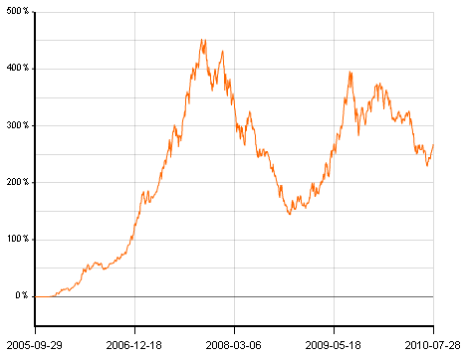  交银稳健累计净值增长率走势图  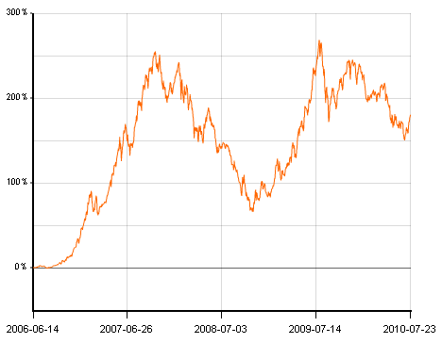  交银成长累计净值增长率走势图  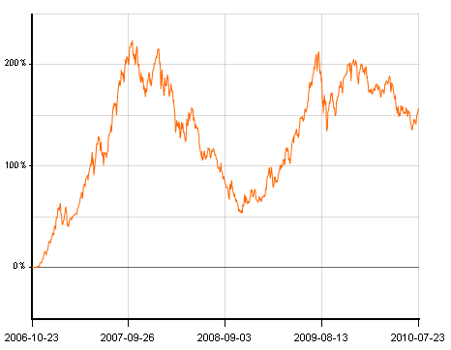  交银蓝筹累计净值增长率走势图  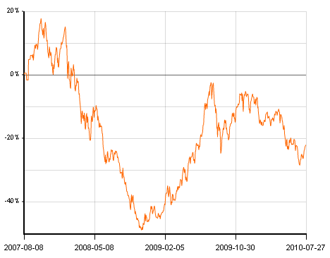  交银环球累计净值增长率走势图  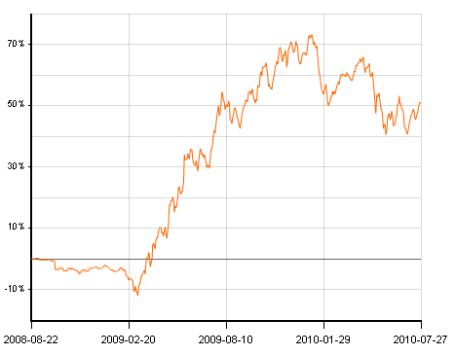  交银增利(A/B)累计净值增长率走势图  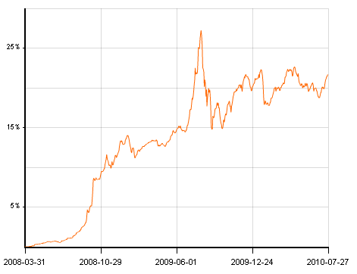  交银增利(C)累计净值增长率走势图  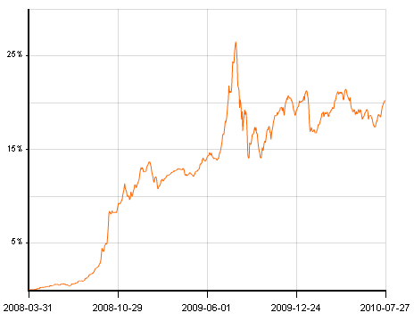  交银保本累计净值增长率走势图  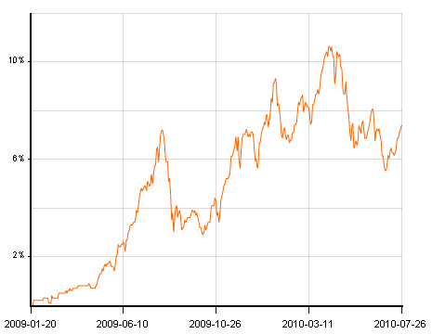  交银先锋累计净值增长率走势图  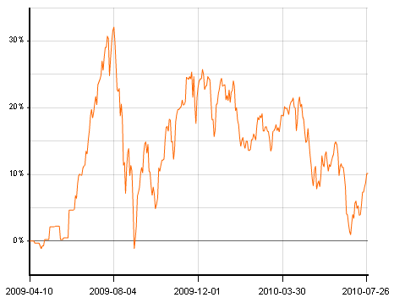  180公司治理ETF累计净值增长率走势图  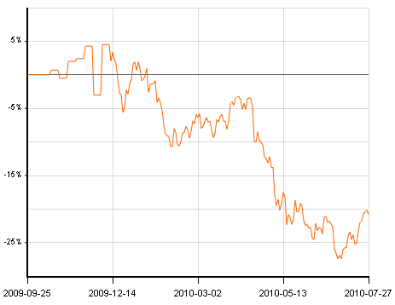  交银治理累计净值增长率走势图  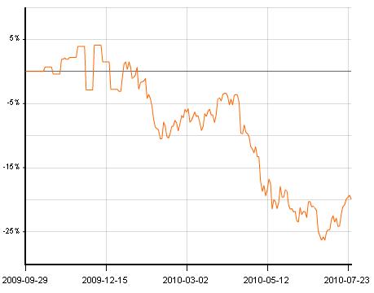  交银主题累计净值增长率走势图  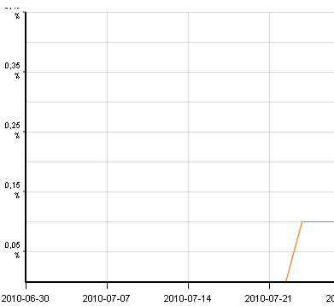  旗下基金一周净值  数据来源：财汇资讯  一周利率产品表现  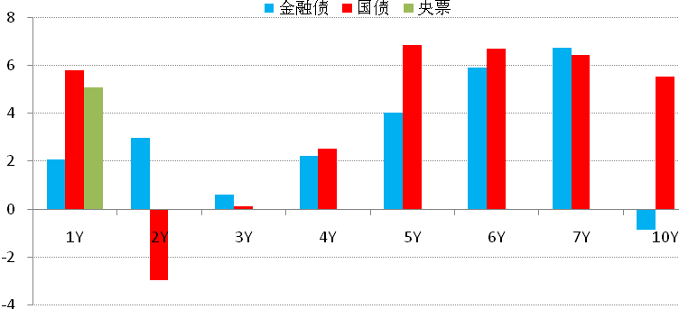  数据来源：Wind资讯、交银施罗德基金  一周短融产品表现  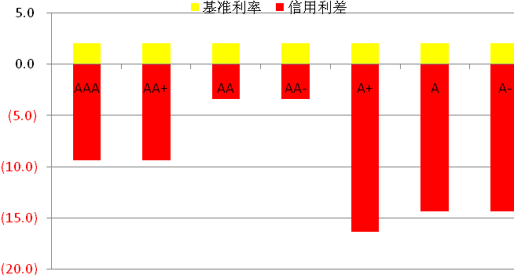  数据来源：Wind资讯、交银施罗德基金  一周3年中票表现  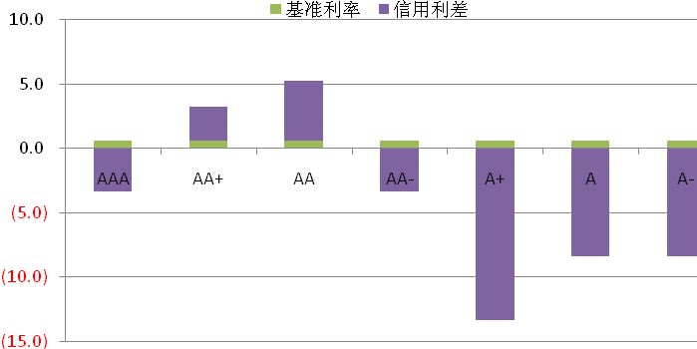  数据来源：Wind资讯、交银施罗德基金  美国本周公布经济指标一览—2010/07/23  数据来源： Bloomberg, 交银施罗德基金  美国房地产市场数据  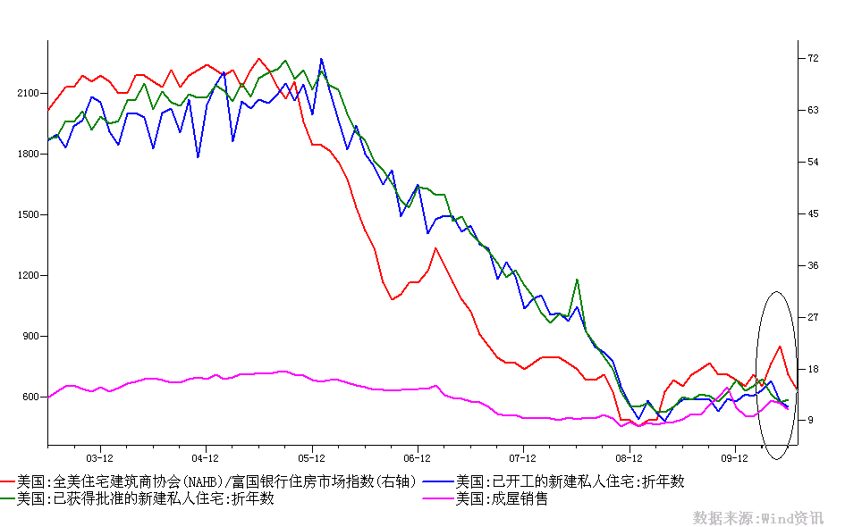  数据来源：Wind资讯，交银施罗德基金  2000.12-2009.12  下周预公布的重要经济指标一览  数据来源： Bloomberg, 交银施罗德基金  美国国债收益率曲线  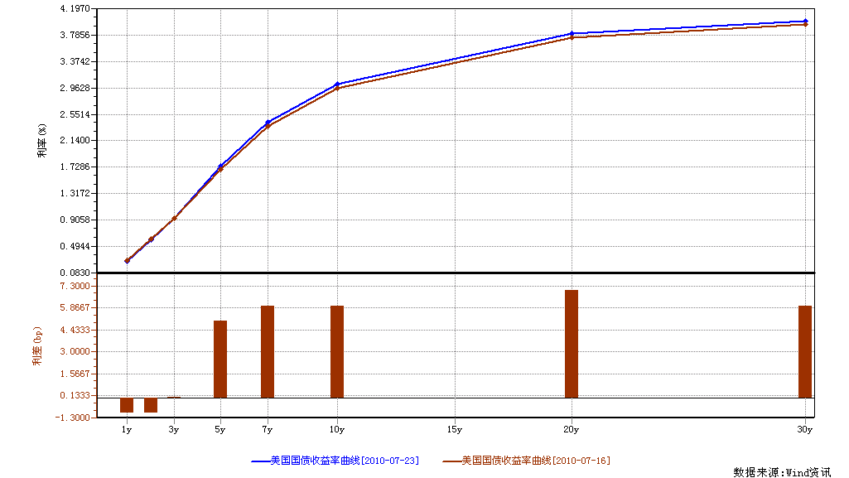  数据来源： Wind资讯  通胀预期（10年国债-10年TIPS）  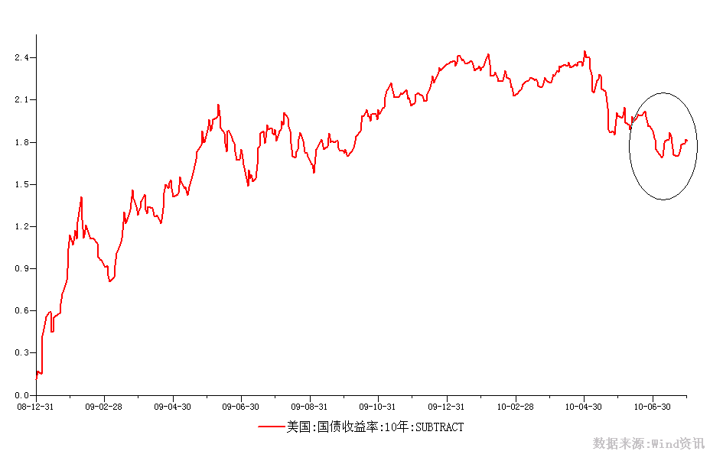  数据来源： Wind资讯，交银施罗德基金  2008.12.31-2010.06.30  一周关键期限国债收益率  数据来源： Bloomberg | 本期摘要  政策底猜想、超跌反弹和再分化  经历4月中旬以来近3个月的大幅下调后，A股市场在7月份迎来难得的反弹。从行业轮动看，反弹表现出明显的超跌反弹的特性。如何理解市场的表现？  政策底猜想：这样的猜想有现实的经济下滑的支持，但政策微调的方向（紧或松）是否会反复，尤其对地产政策的适应性调整是否变化，还是有不确定性。这会成为压制A股指数持续上扬的因素。  超跌反弹：上半年表现较好的成长股也经历了前期下跌，但在7月份的反弹中并不突出。其结果，成长股和周期股在当前阶段的估值获得了某种的动态平衡。因此，本次超跌反弹体现出了两类风格板块在平衡的过程。  再分化：成长类企业在上半年的良好表现后，进入了时间验证阶段，许多伪成长企业将继续被分化，其股价将重新回归下跌，而在经济放缓阶段依旧具有增长韧性的消费、服务类的优秀企业，将随着时间，展望2011年业绩的时候，其估值将继续抬升。  宏观经济和债券市场（100719-100723）  国内：本周，宏观经济相对真空，猪肉价格在近期出现了较为明显的触底反弹迹象，市场也开始预期7月份的CPI可能反弹，且7月份工业同比数据可能较6月份出现回升。  本周债券市场收益率出现上行。而央行在本周继续加大公开市场操作力度，结束资金净投放行为，净回笼1010亿，但资金面仍保持宽松，回购利率维持在相对低位。  国际：上周美国公布了一系列房地产市场数据，表现均低于预期，但上周公布良好的企业业绩盖过了疲弱的房地产数据，美国道琼斯工业指数一周上涨3.24%，国债价格下跌，市场风险偏好情绪有所上升。  近几周美国国债市场呈现窄幅震荡态势，期限结构无明显形变，10年期国债收益率维持在3.0%水平小幅震荡。上周关键年限中，3个月收益率下降1bp至0.15%；1年期下降1bp至0.27%；5年期收益率上升5bp至1.75%；10年期收益上涨6bp至3.02%。  政策底猜想、超跌反弹和再分化  交银施罗德专户投资部总经理 崔海峰  经历4月中旬以来近3个月的大幅下调后，A股市场在7月份迎来难得的大幅反弹，甚至出现逼空的态势。从行业轮动看，反弹表现出明显的超跌反弹的特性。如何理解市场的表现？  政策底猜想  很有意思的是，在投资人预期经济增速还将继续下滑的时候，指数出现了明显的反弹。事后分析原因会有一些，例如过了6月底后，流动性出现阶段性松的迹象，银行间贴现利率出现明显的回调。6月份M2增速18.5%，M1增速24.6%，分别比上月下降了2.5和4.4个百分点，在下半年继续大幅向下变化的可能较小。  但很重要的是，经过3个多月的经济政策强压下，投资人对经济政策的预期出现微妙的变化。市场开始预期更严厉的经济政策不会再出了，比如房产税会延后，地方融资平台的整顿告一段落，下半年的货币信贷按照3:3:2:2的季度安排相对宽松了。因此可以预测，严厉的政策到底了，政策进入观察期。同时，政策适时微调的迹象也出现了，例如，部分城市的第三套房政策或明或暗的松动，6800亿的新疆投资，十二五规划开始启动，一些战略性产业得到支持，如10年5亿的新能源投资规划。  “冷静观察，适时微调”成为目前阶段政策的基调。尤其月底的中央经济座谈会上指出，“解决长期存在的体制性、结构性问题、以及经济运行中突出的紧迫性问题，需要在经济平稳较快增长的基础上进行。”应该说政策的大方向并没有变化，宽松的经济政策需要退出和回归正常，高杠杆化的后遗症需要消减，房地产调控政策依旧需要保持，但调控的节奏和力度却出现了变化，从很紧到观察和微调，A股市场对政策的变化的边际效应作出了积极回应。甚至猜想严厉的政策底已经看到，后续将是缓和，甚至适度放松的。  这样的猜想有现实的经济下滑的支持，但政策微调的方向（紧或松）是否会反复，尤其对地产政策的适应性调整是否变化，还是有不确定性。这会成为压制A股指数持续上扬的因素。  超跌反弹  7月份的反弹在行业上呈现出明显的超跌反弹的特性，例如，表现明显的有汽车（重卡）、家电、地产、工程机械、煤炭钢铁有色、部分的化工。这些行业上半年的业绩依旧不坏，甚至还是同比高增长，只是他们大部分具有的强周期性属性使得市场在预期经济阶段性下滑中，对他们的业绩预期也在下滑，从而在市场下跌中，这些行业在估值和业绩预期上被双杀了。  而政策的边际变化使得强周期行业中估值被持续压缩后出现了报复性的释放。从博弈行为上看，机构过低的仓位现状也加强了估值修复的反弹力度。  相对而言，上半年表现较好的成长股也经历了前期下跌，但在7月份的反弹中并不突出。其结果，成长股和周期股在当前阶段的估值获得了某种的动态平衡。因此，本次超跌反弹体现出了两类风格板块在平衡的过程。  再分化  严厉的政策底或许得到预期，但在复苏后的小周期放缓阶段所谓的经济底还需要观察。  我们看到6月份工业增加值同比增速为13.7%，比上月的增速低了2.8个百分点；未来的一个季度从阿里巴巴的订单预测来看，出口询盘的减少使得他们预测的Q3的出口同比增速将从Q2的33%大幅回落到20%左右。从经济总量上来看，减速的趋势比较明显；但这也符合政府“主动调控的结果”。而政府适时微调，保持目前政策的稳定性，也是防止经济因为调控而过度下滑所带来的震动。  或许市场的反弹结合中报的业绩披露存在惯性表现，但强周期和成长股在获得相对平衡后，将重新被分化。  在经济放缓寻找阶段底中，强周期行业的持续力需要辨别。政府适时微调主要进行的是结构性的调整和适度放松，并不总量上的。如果钢铁、化工等重化工业的产能继续过剩，这些行业的反弹将会向下回归。基建相关的工程机械、高铁设备或许进入震荡修复的进程。而纠结的房地产本身需要第三季度推盘量放大后的考验，如果价跌量放，则预期在好转，而如果价跌量缩了，则库存周转在延长，而同时将出现地产投资下滑和政策是否适度松绑的观察期。  而成长类企业在上半年的良好表现后，进入了时间验证阶段，许多伪成长企业将继续被分化，其股价将重新回归下跌，而在经济放缓阶段依旧具有增长韧性的消费、服务类的优秀企业，将随着时间，展望2011年业绩的时候，其估值将继续抬升。  第三季度的经济放缓是个试金石。市场已经有预期，但到底是缓和型，还是急促收缩的状态，其实还需要时间验证，但A股市场新的震荡箱体试图在形成。作为投资者，在这个阶段，对强周期和成长股将都需要辨别，并能寻找出基于2011年还将有增长的细分行业和企业。  股票市场运行周报（100719-100723）  上周沪深两市大幅上涨，上综指总体上涨6.09%，深成指总体上涨7.36%，中小板指数上涨7.49%，沪深两市共成交8932.72亿元，较上一交易周继续有所增加。 从行业表现来看，所有行业均有不同幅度地上涨，其中涨幅较大的行业有：煤炭11.34%、电气设备9.55%、有色金属9.31%和家用电器8.47%，而餐饮旅游4.16%、日用化学品4.72%与电力4.94%则相对涨幅较小；从行业换手率来看，纺织服装、电气设备与综合等表现相对活跃，换手率都超过12%；从风格特征来看，中价股上涨了8.00%，涨幅居前，而低价股上涨了5.12%，涨幅居后。  表1：指数表现  表2：市场总体指标  表3：行业表现  数据来源：WIND资讯 交银施罗德基金  日期区间：20100719-20100723  图1：风格特征  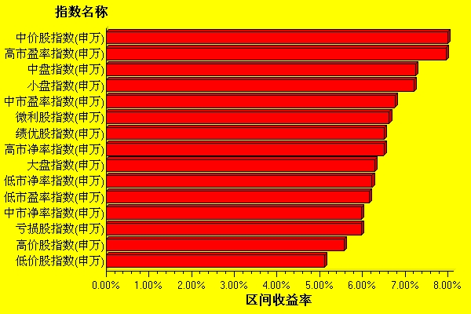  数据来源：WIND资讯 交银施罗德基金  日期区间：20100719-20100723  宏观经济及债券市场周报（100719-100723）  交银施罗德基金 固定收益部  国内宏观经济及债券市场（100719-100723）  本周，宏观经济相对真空，猪肉价格在近期出现了较为明显的触底反弹迹象，市场也开始预期7月份的CPI可能反弹，且7月份工业同比数据可能较6月份出现回升，本周债券市场收益率出现上行。而央行在本周继续加大公开市场操作力度，结束资金净投放行为，净回笼1010亿，但资金面仍保持宽松，回购利率维持在相对低位。  从收益率曲线变动看，本周各期限收益率大多上行，幅度3-6个BP左右，其中利率产品方面，5-7年期品种上行幅度较大，上行了6个BP左右，1年期左右品种上行幅度在5个BP以内，而3年期品种表现较平稳，其余期限下降幅度在3个BP左右，各个期限上国债收益率上升幅度略大于金融债。  信用债方面，本周信用债券收益率涨跌互现，短融以及5年期品种由于信用利差的收窄，收益率下降，其中低评级品种信用利差收窄幅度要大于高等级品种，A+以下信用利差收窄15个BP，左右，AA以上品种则只收窄5-10个BP。3年期品种表现不一，AA以及AA+品种由于利差的上升收益率出现上行，其余品种则收益率下降，低评级表现优于高评级。  公开市场方面，本周央行继续加大了公开市场操作力度，结束了近期的连续净投放行为，本周净回笼1010亿，但货币市场状况仍保持宽松，回购利率也结束继续下行，但维持在相对低位，其中7天回购加权利率在1.7%左右，1天回购则下降27个BP至1.4%左右。  交易所信用债券方面，本周股市继续反弹，交易所信用债表现也开始出现高位震荡，收益率停止下降。其中成交活跃的08江铜债收益率小幅下降了0.6个BP，09长虹债则上升了15个BP。  国外宏观经济及债券市场（100719-100723）  上周美国公布了一系列房地产市场数据，表现均低于预期，但上周公布良好的企业业绩盖过了疲弱的房地产数据，美国道琼斯工业指数一周上涨3.24%，国债价格下跌，市场风险偏好情绪有所上升。  经济数据方面，全美住宅建筑商协会(NAHB)周一公布,7月NAHB/Wells Fargo房屋市场指数跌3个点至14%,至2009年4月以来最低,且为连续第二个月下跌；同时，房屋开工环比下跌幅度超过预期，由前次的57.9万户降至54.9万户；建筑许可小幅上升，然而6月成屋销售降至三个月低点至537万户。我们认为，房地产市场连续3个月疲弱的数据显示了美国经济增长动力逐渐减弱，但我们仍坚持美国及全球经济不会二次探底，最主要的逻辑在消费的缓慢复苏是坚实的，房地产和工业的疲弱会拖累经济复苏的步伐。  国际方面，备受市场高度注视的欧洲银行压力测试结果显示仅有七家银行未能通过。尽管分析师和交易商都担心测试的标准未够严厉,但测试成绩仍对市场信心带来一定的激励。本次参与欧洲银行压力测试共有91家银行,这些银行拥有欧元区银行系统内资产的三分之二，测试结果足以有利风险市场,也符合我们此前的预期。  下周美国将公布的经济数据较少，比较重要的有ISM PMI指数，消费者信心，以及耐用品订单数据，我们预计PMI的表现或有可能超过市场预期。  近几周美国国债市场呈现窄幅震荡态势，期限结构无明显形变，10年期国债收益率维持在3.0%水平小幅震荡。上周关键年限中，3个月收益率下降1bp至0.15%；1年期下降1bp至0.27%；5年期收益率上升5bp至1.75%；10年期收益上涨6bp至3.02%。  尽管本周房地产市场数据表现疲弱，但这并没有带动美国国债价格的进一步上涨，我们可以看到，在美国10年期国债收益率向下突破3.0%之后，有较强的阻力，进一步下探的动力不是很足。我们认为，除非经济真的是二次探底，否则10年期国债3.0%附近就是一个合理的中枢。尽管目前市场认为美国经济比较脆弱，但真正认为将会二次探底的机构也很少，在未来3—6个月的时间窗口内，我们认为收益率小幅提升的可能性较大，但空间可能也将比较有限。  通胀预期上看，目前也处于比较挣扎的水平，受CPI、PPI影响，物价上涨的风险可控，目前受国债收益率水平的影响较大。相比国债收益率，我们认为，通胀预期出现上涨的可能性更小。
  交银精选
  日期 | 单位净值 | 累计净值
  2010-07-23 | 0.8290 | 2.9748
  2010-07-22 | 0.8239 | 2.9697
  2010-07-21 | 0.8161 | 2.9619
  2010-07-20 | 0.8178 | 2.9636
  2010-07-19 | 0.8034 | 2.9492
  交银稳健
  日期 | 单位净值 | 累计净值
  2010-07-23 | 1.3014 | 2.7564
  2010-07-22 | 1.2901 | 2.7451
  2010-07-21 | 1.2712 | 2.7262
  2010-07-20 | 1.2709 | 2.7259
  2010-07-19 | 1.2449 | 2.6999
  交银成长
  日期 | 单位净值 | 累计净值
  2010-07-23 | 2.3309 | 2.5759
  2010-07-22 | 2.3184 | 2.5634
  2010-07-21 | 2.2937 | 2.5387
  2010-07-20 | 2.2867 | 2.5317
  2010-07-19 | 2.2428 | 2.4878
  交银蓝筹
  日期 | 单位净值 | 累计净值
  2010-07-23 | 0.7641 | 0.7791
  2010-07-22 | 0.7600 | 0.7750
  2010-07-21 | 0.7533 | 0.7683
  2010-07-20 | 0.7522 | 0.7672
  2010-07-19 | 0.7390 | 0.7540
  交银环球
  日期 | 单位净值 | 累计净值
  2010-07-23 | 1.413 | 1.493
  2010-07-22 | 1.401 | 1.481
  2010-07-21 | 1.385 | 1.465
  2010-07-20 | 1.379 | 1.459
  2010-07-19 | 1.364 | 1.444
  交银货币A
  日期 | 每万份基金净收益 | 七日年收益率
  2010-07-23 | 0.4148 | 1.502%
  2010-07-22 | 0.4111 | 1.496%
  2010-07-21 | 0.4112 | 1.488%
  2010-07-20 | 0.4124 | 1.490%
  2010-07-19 | 0.4158 | 1.492%
  交银货币B
  日期 | 每万份基金净收益 | 七日年收益率
  2010-07-23 | 0.4805 | 1.742%
  2010-07-22 | 0.4757 | 1.735%
  2010-07-21 | 0.4775 | 1.728%
  2010-07-20 | 0.4791 | 1.731%
  2010-07-19 | 0.4814 | 1.732%
  交银增利 A/B
  日期 | 单位净值 | 累计净值
  2010-07-23 | 1.0339 | 1.2049
  2010-07-22 | 1.0332 | 1.2042
  2010-07-21 | 1.0316 | 1.2026
  2010-07-20 | 1.0300 | 1.2010
  2010-07-19 | 1.0266 | 1.1976
  交银增利 C
  日期 | 单位净值 | 累计净值
  2010-07-23 | 1.0278 | 1.1938
  2010-07-22 | 1.0271 | 1.1931
  2010-07-21 | 1.0256 | 1.1916
  2010-07-20 | 1.0240 | 1.1900
  2010-07-19 | 1.0206 | 1.1866
  交银保本
  日期 | 单位净值 | 累计净值
  2010-07-23 | 1.051 | 1.071
  2010-07-22 | 1.050 | 1.070
  2010-07-21 | 1.048 | 1.068
  2010-07-20 | 1.048 | 1.068
  2010-07-19 | 1.044 | 1.064
  交银先锋
  日期 | 单位净值 | 累计净值
  2010-07-23 | 1.0666 | 1.0916
  2010-07-22 | 1.0605 | 1.0855
  2010-07-21 | 1.0525 | 1.0775
  2010-07-20 | 1.0525 | 1.0775
  2010-07-19 | 1.0337 | 1.0587
  180公司治理ETF
  日期 | 单位净值 | 累计净值
  2010-07-23 | 0.713 | 0.794
  2010-07-22 | 0.710 | 0.790
  2010-07-21 | 0.701 | 0.780
  2010-07-20 | 0.699 | 0.778
  2010-07-19 | 0.687 | 0.765
  交银治理
  日期 | 单位净值 | 累计净值
  2010-07-23 | 0.8040 | 0.804
  2010-07-22 | 0.8010 | 0.801
  2010-07-21 | 0.7920 | 0.792
  2010-07-20 | 0.7890 | 0.789
  2010-07-19 | 0.7770 | 0.777
  交银主题
  日期 | 单位净值 | 累计净值
  2010-07-23 | 1.0010 | 1.0010
  2010-07-22 | 1.0000 | 1.0000
  2010-07-21 | 1.0000 | 1.0000
  2010-07-20 | 1.0000 | 1.0000
  2010-07-19 | 1.0000 | 1.0000
  经济指标 | 当前值 | 前次值
  NAHB房产指数 | 14 | 17
  房屋开工 | 54.9 | 57.9
  建筑许可 | 58.3 | 57.4
  成屋销售 | 537 | 566
  经济指标 | 时段 | 预估值 | 前次值
  新屋销售 | 6月 | 32 | 30
  消费者信心 | 7月 | 66.5 | 66.5
  耐用品订单 | 6月 | +0.7 | -0.6
  ISM PMI | 7月 | 57.5 | 59.1
   | 3M | 1Y | 5Y | 10Y
  07月16日 | 0.16 | 0.28 | 1.70 | 2.96
  07月23日 | 0.15 | 0.27 | 1.75 | 3.02
  指数名称 | 区间收益率 | 成交金额（亿元）
  上证综合指数 | 6.09% | 4,938.1
  上证180指数 | 6.49% | 2,229.3
  上证50指数 | 5.78% | 1,073.1
  沪深300 | 6.76% | 3,485.2
  深证成份指数 | 7.36% | 628.9
  深证100P | 7.23% | 1,129.4
  申万中小板 | 7.49% | 1,477.2
  申万基金重仓 | 6.45% | 4,871.2
  市场总体指标 | 数值
  A股总市值（亿元） | 256,553.36
  A股流通市值（亿元） | 137,327.47
  A股市盈率（最新年报，剔除负值） | 20.45
  A股市盈率（递推12个月，剔除负值） | 18.55
  A股市净率（最新年报，剔除负值） | 2.85
  A股市净率（最新报告期，剔除负值） | 2.69
  A股加权平均股价 | 8.24
  两市A股成交金额 | 8,932.72
  指数 | 区间收益率 | 区间换手率
  煤炭 | 11.34% | 9.50%
  电气设备 | 9.55% | 12.43%
  有色金属 | 9.31% | 10.37%
  家用电器 | 8.47% | 7.85%
  石油天然气 | 8.26% | 1.37%
  化工 | 8.25% | 10.79%
  贸易 | 7.98% | 7.98%
  建筑建材 | 7.90% | 8.46%
  医药生物 | 7.77% | 9.07%
  机械 | 7.55% | 10.26%
  通信设备与服务 | 7.50% | 4.83%
  交通运输 | 7.27% | 4.57%
  综合 | 6.94% | 12.38%
  钢铁 | 6.85% | 4.91%
  房地产 | 6.79% | 9.62%
  信息技术 | 6.74% | 11.34%
  传媒 | 6.40% | 7.76%
  汽车及零部件 | 6.37% | 7.19%
  农业与牧渔业 | 6.37% | 9.89%
  纺织服装 | 5.84% | 13.59%
  造纸林业 | 5.63% | 11.48%
  食品饮料 | 5.41% | 7.39%
  零售 | 5.21% | 7.19%
  金融 | 5.02% | 1.77%
  电力 | 4.94% | 3.89%
  日用化学品 | 4.72% | 9.24%
  餐饮旅游 | 4.16% | 11.40%
免责声明：
本报告由交银施罗德基金管理有限公司（以下简称“本公司”）基于公开披露的信息资料和分析师的个人判断组织编写，但本公司并不对本报告中所载信息的完整性和准确性提供任何直接的或隐含的声明或保证。
本报告不构成本公司进行投资决策的依据，亦不表明本公司将承诺持有交易报告中所提及的全部或部分证券。
本报告中所载信息或所表达的意见仅作参考用途，并不构成对所述证券买卖的出价或询价。在任何情况下，本公司不就本报告中的任何内容对任何投资做出任何形式的担保或承诺。
本报告中所载信息仅反映本公司在本报告最初发布日期前的判断，本公司有权在任何时间更改或修订本报告而无需事先通知或公告。
在任何情况下，任何人因使用本报告而导致的直接损失或者间接损失，本公司不承担任何责任。
本报告版权为本公司所有，未获得本公司事先书面授权，任何人不得对本报告进行任何形式的发布、复制，且不得对本报告进行有悖原意的删节和修改。
本报告并非基金宣传推介材料，也不构成任何法律文件。过往表现未必可作日后业绩的准则。投资涉及风险，投资者投资本公司管理的基金产品时，应认真阅读相关法律文件。

